**考题3 姓名： 学号：**

**一、实际操作题**

实验电路如图1所示。单管交流电压放大电路调出饱和失真情况下的波形图。*R*B1=25kΩ，*R*B2=20kΩ，*R*C=3kΩ，*R*E=1kΩ，*R*P=100kΩ，*C*1=10μF，*C*2=10μF，*C*E=47μF，调节信号源频率*f*=1kHz，电压幅值*U*i=10mV，正弦波。要求：

1. 观察输出波形，调出饱和失真；

（2）测量饱和失真（深度饱和）情况下的*U*CE。



图1实验电路接线图

（1）

请画出饱和失真波形图：

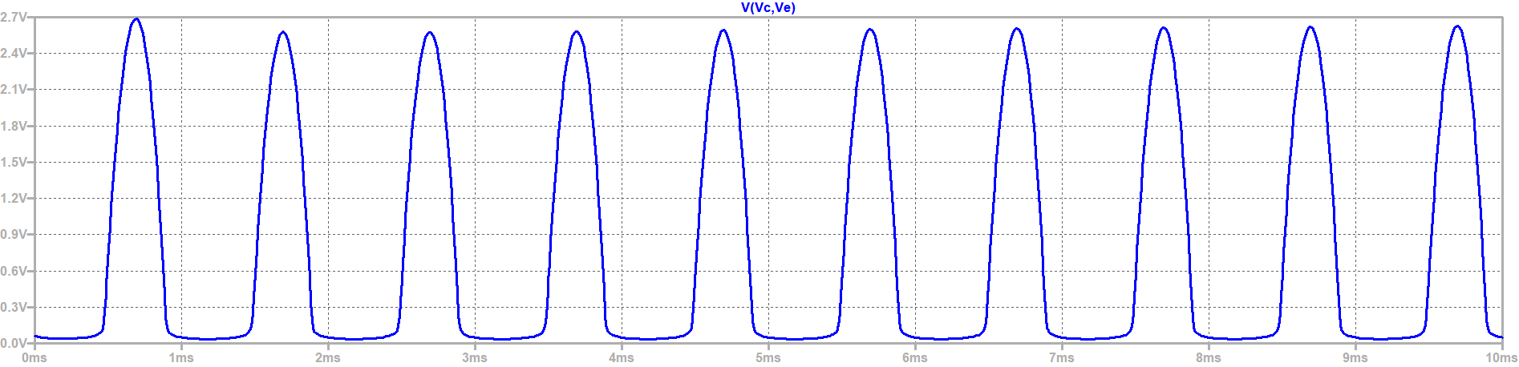

（2）Uce = 62.0mV

**二、简答题**

1.饱和失真是什么原因造成的？如何消除饱和失真？

饱和失真是工作点靠近晶体管输出特性曲线的饱和区。此时，交流信号基极电流不失真，而集电极电流的正半波进入晶体管的饱和区而被削顶，导致输出电压失真，负半周被削顶。可见饱和失真是因为工作点靠近饱和区造成的。

消除饱和失真的办法：增大基极电阻，改变基极电流,使工作点再负载线上的位置改变，得到较佳的静态工作点。